区域自然资源综合开发利用
(90分钟 100分)

第Ⅰ卷 (选择题 共44分)
一、选择题(本大题共22小题,每小题2分,共44分。在每小题给出的四个选项中,只有一项是符合题目要求的。)

伏尔加河全长3690千米,是欧洲最长的河流,积雪在伏尔加河流域河水补给中起着主要作用,流域内矿产资源丰富。伏尔加河上有很多堤坝、水库和水电站,另外也连通很多运河。读下图,回答1~2题。
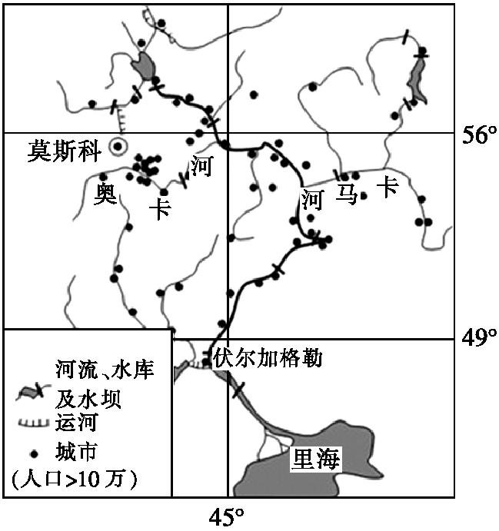
1.伏尔加河流域的综合治理和开发措施包括
A.以水能资源的开发作为流域治理的核心
B.采用高坝一次性开发方式发展水电站
C.调整产业结构,重点发展轻工业以保护生态
D.水坝、运河的修筑获得发电、航运、防洪等综合效益
解析:河流综合开发一般以水资源的综合开发为治理的核心;伏尔加河流域矿产丰富,以重工业为主;采用梯级开发方式,水坝、运河的修筑获得发电、航运、防洪等综合效益。
答案:D
2.伏尔加河流域综合治理和开发的影响有
A.夏汛前降低水库水位,可提高汛期蓄水能力
B.水位抬高,水生生物生存环境得以改善
C.促进流域资源的开发和高耗能产业的发展
D.下游流量明显减少
解析:伏尔加河补给主要来自雪水,以春汛为主,故夏汛前不必降低水库水位;众多的大坝改变了长期形成的水生生态系统,水生生物生存环境恶化;由于电力充足且廉价,促进了流域资源的开发和高耗能产业的发展。
答案:C
读安徽省各个地级市人口构成状况和主要矿产资源分布图,回答3~4题。
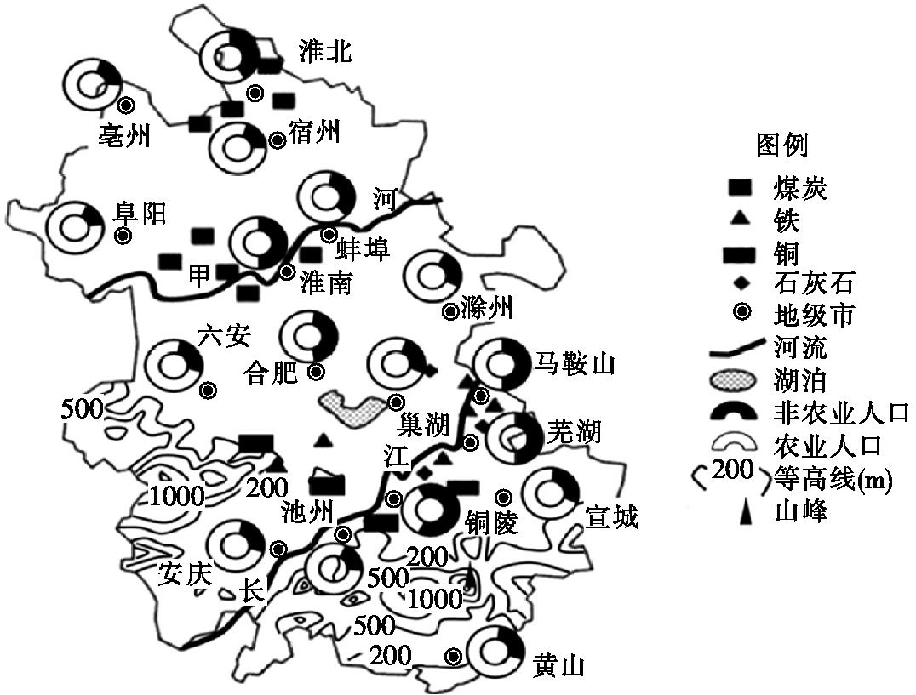
3.铜陵是安徽省城市化水平最高的地级市,对该市城市化水平影响较小的因素是
A.矿产资源丰富 B.地形平坦 C.水运便利 D.人口总量大
解析:铜陵城市化水平高与矿产资源丰富、地形平坦、沿长江分布、水运便利有密切关系,但与人口总量大没有关系。
答案:D
4.安徽是农业大省。下列有关该省东部地区资源开发、推进工业化和城市化,融入长三角城市群的叙述,正确的是
A.向长三角地区大量输出劳动力
B.合理开采矿产资源,为长三角提供资源和能源
C.弱化合肥区域中心城市的地位
D.缩小种植业规模,大力承接长三角产业转移
解析:安徽省东部矿产资源丰富,所以应合理开采矿产资源,为长三角提供资源和能源;不能缩小种植业规模,大力承接长三角产业转移;合肥是安徽省的省会城市,其区域中心的地位不能弱化;大量输出劳动力会影响承接产业转移。
答案:B
田纳西河发源于阿巴拉契亚山脉。下图为田纳西河流域示意图及早期开发模式图。读图,完成5~6题。
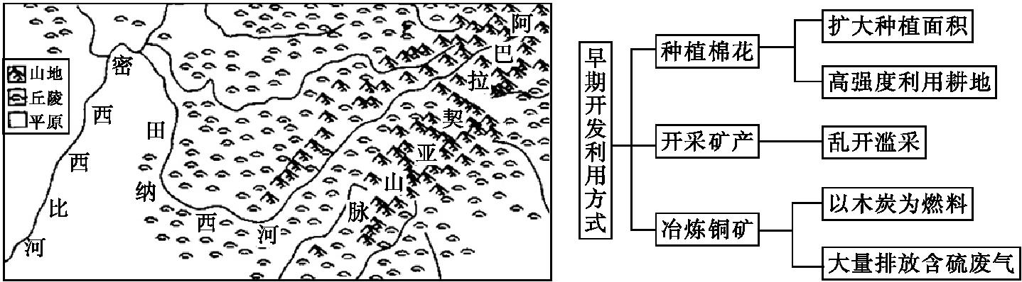
5.田纳西河早期开发中,棉花种植是主要的农作物。其棉花生产的有利条件是
A.田纳西河流经山区,山地地形有利于棉花种植
B.田纳西河水量丰富,为棉花生产提供丰富的灌溉水源
C.田纳西河的梯级开发为棉花生产提供丰富的能源
D.冬季温和多雨,有利于棉花的越冬及生长
解析:棉花是旱作农业,充足的光照条件和丰富的灌溉水源是其发展的有利条件。
答案:B
6.田纳西河早期开发模式产生了一些问题,这些问题的主要表现是
A.高强度利用耕地种植棉花,加剧土地荒漠化
B.乱采滥挖矿产资源,导致自然资源枯竭
C.炼铜排放大量含硫废气,加剧全球温室效应
D.以木炭为燃料炼铜,导致植被破坏严重,水土流失加剧
解析:田纳西河流域为亚热带湿润地区,过度种植棉花、开采矿产,破坏植被,会导致水土流失发生。特别是以木炭作为燃料炼铜,会导致森林的严重破坏,加剧水土流失。
答案:D
世界镁业在中国,中国镁业在府谷(图甲中阴影部分)。2010年府谷一县的金属镁产量就占世界金属镁产量的1/4。图乙为府谷县涉镁生产企业循环经济产业链示意图。读图,回答7~8题。
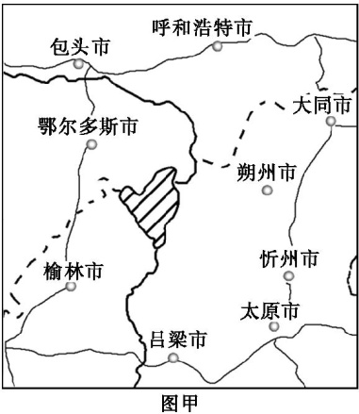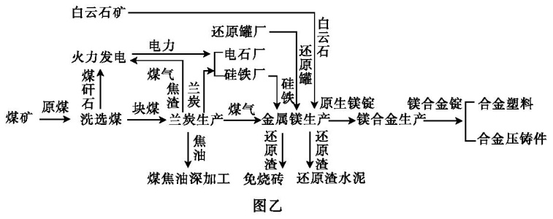
7.下列对府谷发展金属镁产业优势的叙述,正确的是
①丰富的优质煤炭资源和硅铁资源为其提供了充足的原料 ②冶炼原料中的白云石大多来自邻近的山西省 ③循环产业链中尾气的应用极大地节约了成本 ④发展历史悠久,传统的手工作坊就可以生产
A.①②③ B.②③④ C.①②④ D.①③④
解析:金属镁产业对技术的要求较高,不能简单地依靠传统的手工作坊进行生产。
答案:A
8.府谷涉镁生产企业发展循环经济的目的是
①清洁生产,实现区域废弃物排放最小化 ②追求经济效益,加速工业转型 ③充分利用资源,追求经济与环境效益的双赢 ④充分利用当地廉价的劳动力资源 ⑤实现区域经济的可持续发展
A.③④⑤ B.②③④ C.①④⑤ D.①③⑤
解析:发展循环经济的目的是清洁生产,实现区域废弃物排放最小化,充分利用资源,追求经济与环境效益的双赢,实现区域经济的可持续发展。
答案:D
“克强指数”的由来,源于李克强总理2007年任职辽宁省委书记时,习惯通过耗电量、铁路货运量和贷款发放量三个指标分析当时辽宁省经济状况。其中 “耗电量”的多少,可以准确反映我国工业生产的活跃度以及工厂的开工率。下图表示2012年1~12月我国不同地区用电量增长速度。读图,回答9~10题。
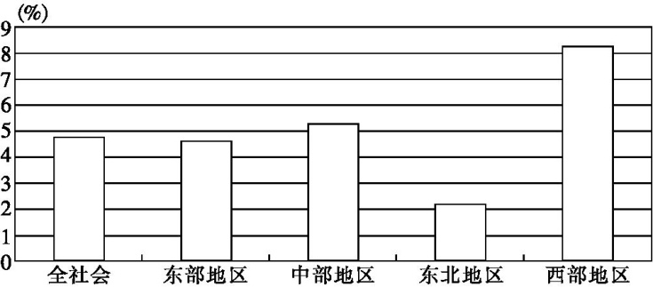
9.不同地区的用电量增长可以反映出2012年
A.东部地区的工业生产的活跃度低
B.东北地区工厂的开工率最低
C.中部地区高耗能产业集聚程度最高
D.西部地区经济发展速度最快
解析:用电量反映区域经济发展对能源的需求量,需求量越大,说明经济发展水平越高,而图中显示的是“用电量的增长速度”,故可判断西部地区的经济发展速度最快。
答案:D
10.我国东部地区能源资源短缺,但发电量却很大。其发电方式主要是
A.因技术水平高,风能、潮汐能等发电量大
B.通过输入煤炭等资源进行发电
C.大力发展核电,核电比重大
D.充分利用沼气能发电
解析:东部地区常规能源短缺,但对能源的需求量大,长期以来,都是通过将中西部的煤炭资源输往东部地区进行发电,以减小东部地区的能源缺口。
答案:B
下图是北半球某亚热带季风区,该区面积为500平方公里,以农业为主,经济落后,交通不便;地形以低山丘陵为主,区域最高海拔为1428米。读图,回答11~12题。
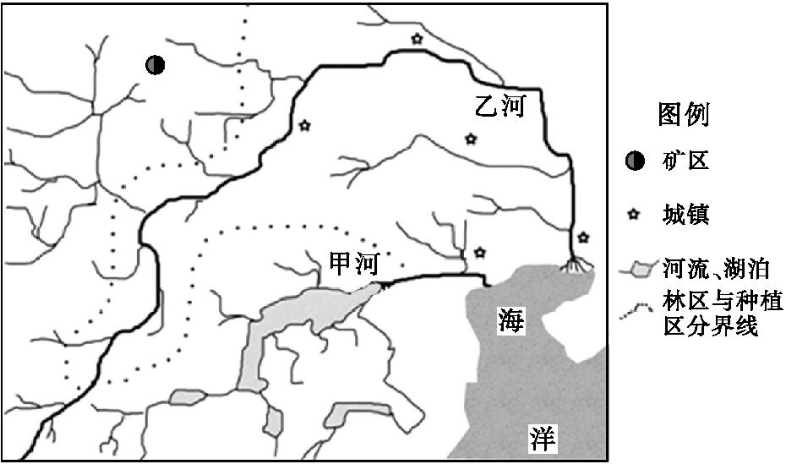
11.甲河相对于乙河没有形成明显的三角洲,其原因不正确的是
A.农业结构不同,导致含沙量少
B.夏季风影响不同,海浪侵蚀作用弱
C.水系不同,大量泥沙在湖泊沉积
D.流速不同,泥沙不易堆积
解析:读图可知,甲河流域以林业为主,说明地势高,坡度大,由于农业结构不同,导致河流含沙量少,流速相对乙河更大,泥沙不易沉积;由于甲河流有众多湖泊,大量泥沙在湖泊沉积,所以甲河相对于乙河没有形成明显的三角洲;相对乙河流,甲河流夏季受到季风的影响大(乙河流有陆地的阻挡),所以海浪的侵蚀作用强。
答案:B
12.下列关于乙河流域开发条件和发展方向的叙述,正确的是
A.中下游地区水能资源丰富,可以发展水电
B.重点是开发矿产资源,加大矿产外运通道建设
C.森林资源短缺,不易发展林果业和林产品加工业
D.河流梯级开发,对流域资源综合利用与保护
解析:读图可知,乙河流中上游水能资源丰富;对矿产资源的开发重点是综合利用,即开发、加工和环境保护并重;乙流域森林资源丰富(主要分布在支流),可以发展林果业和林产品加工业;河流开发的重点是梯级开发,对流域资源综合利用与保护。
答案:D
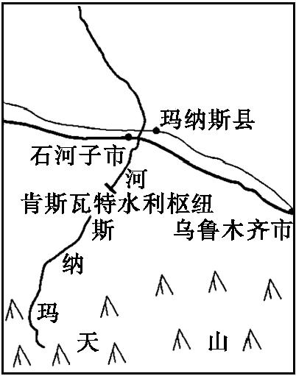
玛纳斯河源于天山北坡,向北流,注入玛纳斯湖。上游水急多峡谷,下游地形平坦,河曲发育。解放前,玛纳斯河呈现“水小不够用,水大不能用”的状态。解放后,兴修水库,库灌事业迅速发展,使下游地区成为著名的粮棉产地。右图为2010年开始兴建的肯斯瓦特水利工程位置示意图。据此完成13~14题。
13.玛纳斯河“水小不够用,水大不能用”反映其水量变化大。其水源补给主要来自
A.大气降水 B.地下水
C.冰雪融水 D.湖泊水
解析:根据材料,玛纳斯河源于天山北坡,流经温带大陆性气候区,降水稀少,不可能主要是雨水补给;结合所学知识可知,该河流主要是高山冰雪融水补给。
答案:C
14.玛纳斯河在解放后修建大型水库,使下游地区成为著名的粮棉产地。在灌溉农业发展的同时要注意避免的问题是
①玛纳斯湖萎缩,湖区生态恶化 ②土壤盐碱化加剧 ③森林、草场资源的破坏 ④河水严重污染
A.①② B.③④ C.①③ D.②④
解析:玛纳斯河上修建了水库,为农业发展提供了灌溉水源,促进了灌溉农业发展。灌溉农业大量用水,使下游地区水量减少,注入玛纳斯湖的水量减少,湖泊萎缩;同时大水漫灌也容易加剧土壤盐碱化。
答案:A
读某国等高线分布图(首都加拉加斯海拔922 m)和该国主要城市分布示意图,回答15~16题。
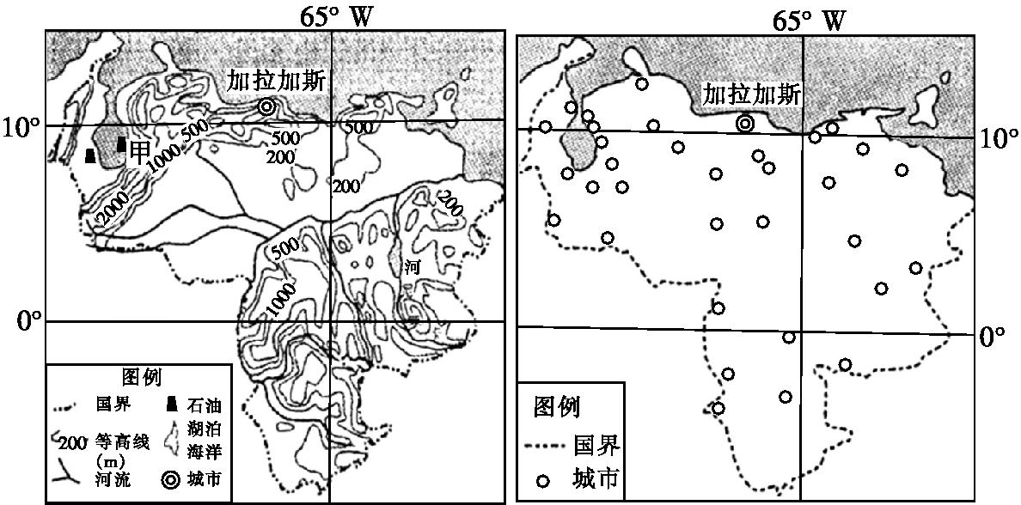
15.该国能源资源丰富,下列有关该国能源分布、生产与消费的关系的叙述,正确的是
A.西部多水能资源,东部多石油资源
B.水电生产和市场需求分布不平衡
C.降水季节变化大,水电供应稳定
D.石油是其经济命脉,多数出口到非洲
解析:读图可知,该国东南部多水能资源,西北部多石油资源;水电主要分布地区城市少,所以水电生产和市场需求分布不平衡;降水季节变化大,水电供应季节差异大,不稳定;石油是其经济命脉,但不出口到非洲。
答案:B
16.下列有关该国地形的叙述,不正确的是
A.西北部和北部为山区
B.中部为平原,西部多草原,东部沿海多沼泽地
C.东南部为低矮的高原,地形破碎
D.东部为安第斯山脉与巴西高原
解析:读图可知,该国西北部和北部为山区;中部为平原,西部多草原,东部沿海多沼泽地;东南部为低矮的高原,地形破碎。
答案:D
装机容量1260万千瓦的中国第二大水电站——溪洛渡水电站正在建设之中。读图,完成17~18题。
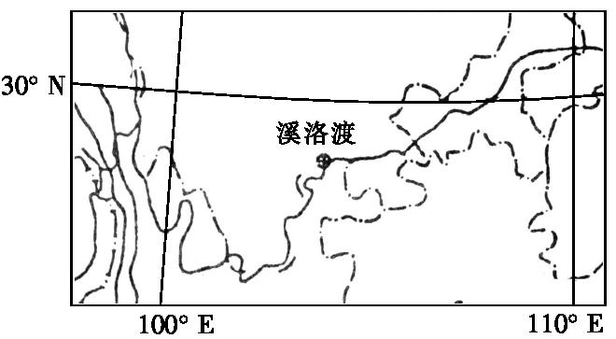
17.下列关于溪洛渡水电站所在区域的叙述,正确的是
A.气候主要为高山高原气候
B.是我国滑坡、泥石流等自然灾害多发区
C.是我国主要的商品粮基地
D.其重点是整治江河湖泊、防治水患
解析:由图中经纬度、河流形状及省界可知,溪洛渡水电站位于四川盆地西南边缘地带,四周多高山,夏季降水集中,多崩塌、滑坡、泥石流灾害。
答案:B
18.溪洛渡水电站建成以后将对长江三峡水库产生的影响是
A.拦截上游泥沙,减少三峡水库泥沙淤积与洪水蓄积量
B.水库控制了长江流量,因此三峡大坝年发电总量将减少
C.在长江枯水期,三峡水库的水位将比平均值上升
D.在长江丰水期,三峡水库的水位将比平均值下降
解析:溪洛渡水电站建成后,会拦截一部分泥沙和洪水,减少三峡水库的泥沙淤积和洪水蓄积量。溪洛渡对三峡水库水量有一定调节作用,但不会影响其年发电量,也不可能使其枯水期水位比平均值更高,丰水期水位更低。
答案:A
一个地区一次能源生产量占全国一次能源生产量比重与一个地区第二产业产值占全国第二产业产值比重的比值命名为“资源诅咒”系数。“资源诅咒”系数衡量的是一个地区经济发展与其地区资源优势的偏离程度的指标,它可以反映出一个地区“资源诅咒”效应的大小程度,当“资源诅咒”系数大于1时,出现“资源诅咒”。下图为1994~2010年云南“资源诅咒”系数变化趋势图。读图,回答19~20题。
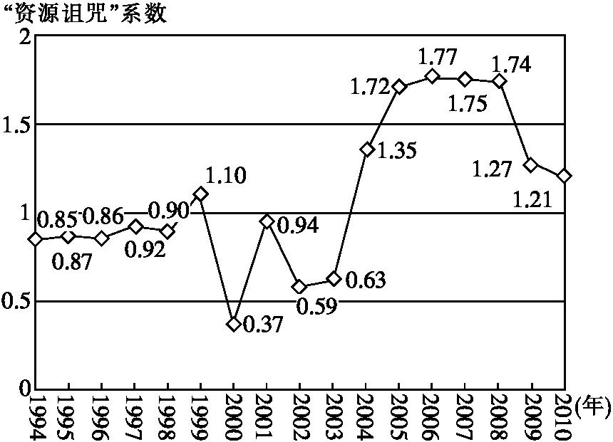
19.图示时期,云南省首次出现“资源诅咒”的年份是
A.1999年 B.2000年 C.2004年 D.2006年
解析:当“资源诅咒”系数大于1时,出现“资源诅咒”。读图可知,1999年云南省“资源诅咒”系数为1.10,首次出现“资源诅咒”。
答案:A
20.为了稳定和降低云南省的“资源诅咒”系数,下列措施中合理的是
①加大资源的开采量及输出量 ②提高能源利用率,改善环境 ③大力发展商品性农牧业 ④延长产业链,发展新兴产业
A.①② B.③④ C.①③ D.②④
解析:加大资源的开采量及输出量会进一步加重云南省经济发展对资源的依赖程度,反而会使云南省的“资源诅咒”系数增大,且无益于改善云南省经济发展的质量,是不可持续的,排除①;云南省并不适合大力发展商品性农牧业,且为第一产业,排除③。
答案:D
读我国CO₂排放强度(单位产值产生的CO₂排放)最大的5个行业排放走势图,回答21~22题。
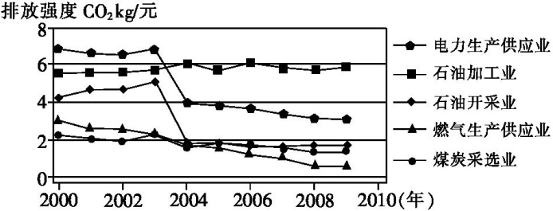
21.下列关于图示信息的叙述,正确的是
A.排放强度最高的是电力生产供应业
B.排放强度变幅最大的是石油开采业
C.CO₂排放总量最大的是石油加工业
D.燃气生产供应业受环保政策的制约较小
解析:读图可知,燃气生产供应业CO₂排放强度相对较低,且在逐年降低,因此受环保政策制约较小。
答案:D
22.“十二五”规划《纲要》提出,到2015年,全国万元GDP能耗下降到0.869吨标准煤,比2010年下降16%。则图中所示产业需要
①加快淘汰落后产能企业 ②缩小产业规模 ③投资节能技术、实施清洁生产 ④向我国的中西部地区转移
A.①② B.③④ C.①③ D.②④
解析:缩小产业规模虽然会直接减少CO₂排放,但会对我国社会经济发展产生不利影响;向我国的中西部地区转移并不会减少CO₂排放,而且石油开采业和煤炭采选业的布局与我国石油和煤炭的地区分布具有高度关联性,石油加工业布局在中西部地区将远离市场,增加企业的生产成本。
答案:C
第Ⅱ卷 (非选择题 共56分)
二、综合题(共56分。)
23.(14分)阅读材料,回答下列问题。
2013年9月3日至13日,国家主席习近平对土库曼斯坦、哈萨克斯坦、乌兹别克斯坦和吉尔吉斯斯坦进行了国事访问。土库曼斯坦是国家主席习近平展开的中亚之行的第一站。此行的主要目标是实现土天然气经中亚管道长期且可靠地输往中国。目前,中国已经成为土库曼斯坦最大的天然气进口国家,由中石油建设的中国—中亚天然气管道已成为土库曼斯坦天然气最安全、最稳定的出口通道。
咸海地区沙尘暴发生频度较高。由于盐化土地面积的增加和大面积湖底出露,大量盐分与沙、尘一同被风卷起,进入大气形成“盐尘暴”,所到之处,满天都是白色粉尘,牛羊、农作物,乃至人的脸上、身上都落满厚厚的“白霜”。
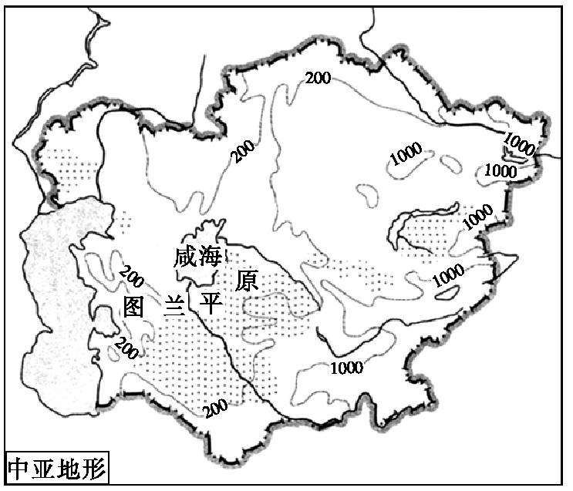
(1)简要说明图兰平原太阳能资源丰富,但开发利用少的原因。
(2)分析咸海地区“盐尘暴”的形成原因。
(3)简述中土天然气合作对我国的有利影响。
答案:(1)图兰平原位于大陆内部,距离海洋较远,降水稀少,太阳辐射强,太阳能资源丰富。该地常规能源(石油与天然气)丰富;太阳能发电技术要求高、投资大;工业落后,能源需求量小,所以该区域太阳能开发利用少。(5分)
(2)由于咸海沿岸地区农业的发展,过度引水灌溉,导致进入咸海的径流量减少,湖面缩小,湖水盐度升高,细小含盐颗粒覆盖在干涸湖盆上,另外过度灌溉导致土壤盐碱化;该区域风力作用强烈,盐类颗粒能够随风上升到高空,形成“盐尘暴”。(5分)
(3)缓解我国能源供应紧张状况;优化我国能源结构,减轻对大气的污染;能源进口多样化,保障能源进口安全。(4分)
24.(14分)阅读材料,回答下列问题。
材料一 玉门是甘肃省酒泉市管辖的一个县级市,因拥有中国第一个石油基地而闻名遐迩,被誉为“中国石油工业的摇篮”。1957年建成全国第一个石油工业基地,1958年为了服务油田发展,原玉门县从玉门镇(现为玉门新市区)迁至老市区,与玉门石油管理局合并为地级市。2003年玉门市政府驻地迁址获得批准,并付诸实施,同年玉门油田酒泉生活基地在酒泉市新城区奠基。
材料二 玉门市在甘肃省的位置和玉门市图。
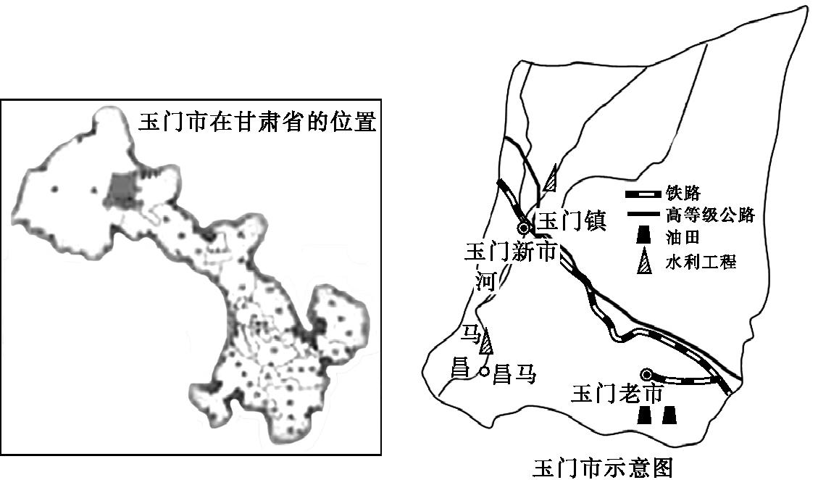
(1)流经玉门的昌马河是疏勒河(甘肃省河西走廊三大内陆河流之一)上游,该河先后建成昌马引水枢纽、双塔水库等水利设施。简要评价水库建设的影响。
(2)玉门老市区人口最多时超过10万,现在不足3万。分析玉门老市区衰落的原因。
(3)玉门风能资源丰富,市政府决定把玉门打造为西部陆上三峡,你是否赞同?并简要说明理由。
答案:(1)有利:调节流量的季节分配不均,为灌溉农业提供水源,统一调度流域内水资源的分配,开发疏勒河流域水能资源,有力地促进了该流域的经济发展。 不利:库区蒸发量、渗漏量增大;下游水量减少,导致生态恶化。(6分)
(2)由于石油资源的枯竭,开采量减少,导致人口减少;石油的开采与粗加工导致环境污染严重;行政级别的调整和行政中心的迁移;玉门新市区交通便利,水源充足,使人口不断向玉门新市区迁移。(4分)
(3)赞同。该区域邻近冬季风源地,风力强,大风时间长,位于河西走廊,狭管效益强,地形平坦,植被稀少,对风力阻力小,风能资源丰富;土地资源丰富,租金低;风电站的建设,可以带动区域社会经济的发展。(4分)[或不赞同。该区域位于西部,经济落后,远离市场;区域资源短缺;技术力量薄弱等。(4分)]
25.(14分)阅读图文材料,回答下列问题。
为治理黄河,我国于1954年制定了《黄河三门峡水利枢纽设计技术任务书》,其内容包括“通过水土保持,兼上游支流再建拦沙大坝,到1967年来沙可以减少50%,而到三门峡水利枢纽运用50年之后,来沙可减少100%”。在苏联专家的帮助下,1957年,三门峡水利工程修建。但三门峡大坝建成后一年半中,十五亿吨泥沙被拦截在三门峡到潼关的河道中,潼关河床淤高了4.5米(如下图),迫使黄河最大支流渭河水位上升。
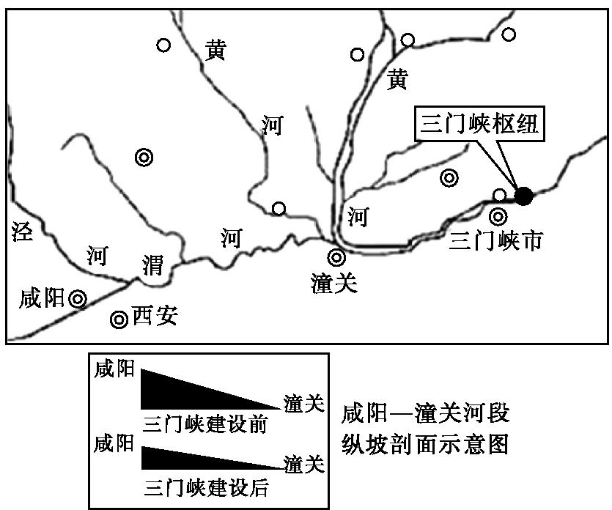
(1)三门峡水库没有达到《任务书》的预期目标,简析其自然原因。
(2)陕西省部分专家要求停止三门峡水库蓄水发电,“废”掉三门峡水库,主要原因是什么?
(3)20世纪末建设的小浪底水库,在防洪、减淤、冲沙等方面起到了重要作用。每年6月中下旬调水冲沙。请说明其时间选择的理由。
答案:(1)黄土高原严重的水土流失,使大量泥沙在水库中淤积,造成水库容量迅速降低,拦沙量也降低。(4分)
(2)渭河河床抬高,形成地上河,洪涝灾害严重;地下水水位抬高,土壤次生盐碱化加剧等。(6分)
(3)此时黄河流域尚未进入汛期,调水冲沙可以减少水库中淤积的泥沙,增大库容,为防汛作准备。(4分)
26.(14分)阅读图文材料,回答下列问题。
页岩气,是从页岩层中开采出来的天然气,是一种重要的非常规天然气资源,其开采主要采用水平井和岩层压裂技术(即将大量水夹杂着化学物质、泥沙,用高压注入地下井,压裂邻近的岩石构造,扩张裂口,使天然气能流入井中得以收集)。美国是目前世界页岩气开采量最大的国家,其页岩气的单位热值使用价格约为汽油的一半。下图为美国本土页岩气储藏地的分布。
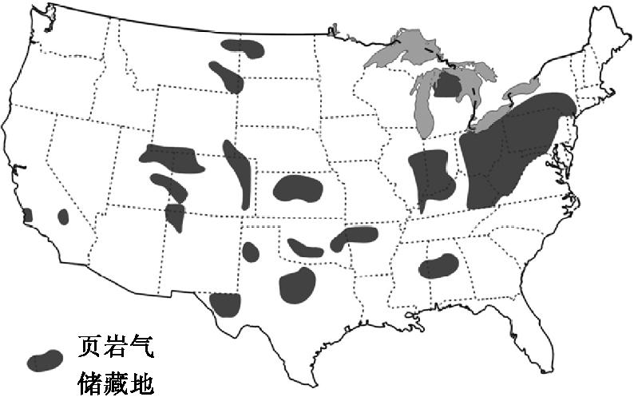
(1)概述美国页岩气储藏地的空间形态及分布特点。
(2)简析近十年美国一些投资公司加大页岩气开采量的原因。
(3)据初步勘探表明,我国西部盆地边缘有丰富的页岩气储藏。你是否赞同在该地区进行大量开采?请说明理由。
答案:(1)多呈块状,分布不均匀,集中地位于美国东北部地区。(4分)
(2)页岩气较清洁,价格较低;美国能源消费量大;页岩气投入市场,前景广阔。(任答三点,6分)
(3)不赞同。对资金和技术要求高;对地质环境影响大;我国开采技术水平较低。(或赞同。缓解我国能源紧张的局面;促进当地经济发展;改善能源结构;减轻环境污染。)(赞同或不赞同均可,理由要能充分说明自己的观点)(4分)

